**ประวัติผู้จัดทำ**

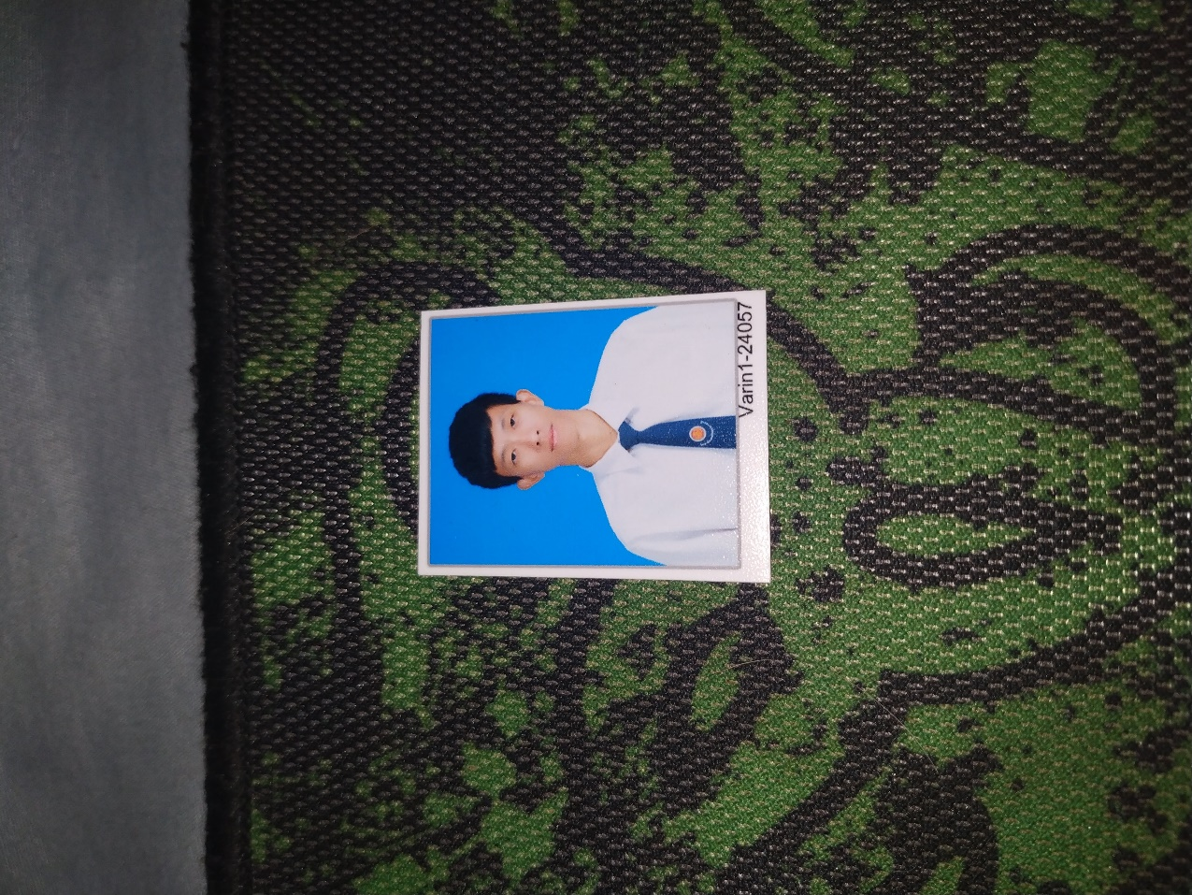

**ชื่อ – นามสกุล :** นายชิรพล เหมตระการ

**รหัสประจำตัว :** 6139010003

**ระดับชั้น :** ประกาศนียบัตรวิชาชีพชั้นสูง ปีที่ 2

**สาขาวิชา :** เทคโนโลยีสารสนเทศ

**สถานศึกษา :** วิทยาลัยเทคนิคอุบลราชธานี

**วัน/เดือน/ปี เกิด:** 24 มกราคม 2540

**ที่อยู่ :** 3/2 ถ.เทศบาล 13 อ.วารินชำราบ ต.วารินชำราบ จ.อุบลราชธานี

**เบอร์โทรศัพท์ :** 081-5476439

**E-mail :** chiraponkub@hotmail.com

**Facebook :** Chirapon Hemtrakan

**ประวัติการศึกษา :**

ระดับประถมศึกษาชั้นปีที่ 1-6 : โรงเรียนเทศบาลวารินวิชาชาติ

ระดับมัธยมต้น : การศึกษานอกระบบและการศึกษาตามอัธยาศัยอำเภอเมือง

ระดับประกาศนียบัตรวิชาชีพ (ปวช.) : สาขาวิชาเทคนิคคอมพิวเตอร์ วิทยาลัยเทคนิคอุบลราชธานี

ปัจจุบันกำลังศึกษาระดับประกาศนียบัตรวิชาชีพชั้นสูง ปีที่ 2 สาขาวิชาเทคโนโลยีสารสนเทศ วิทยาลัยเทคนิคอุบลราชธานี อ.เมือง จ.อุบลราชธานี